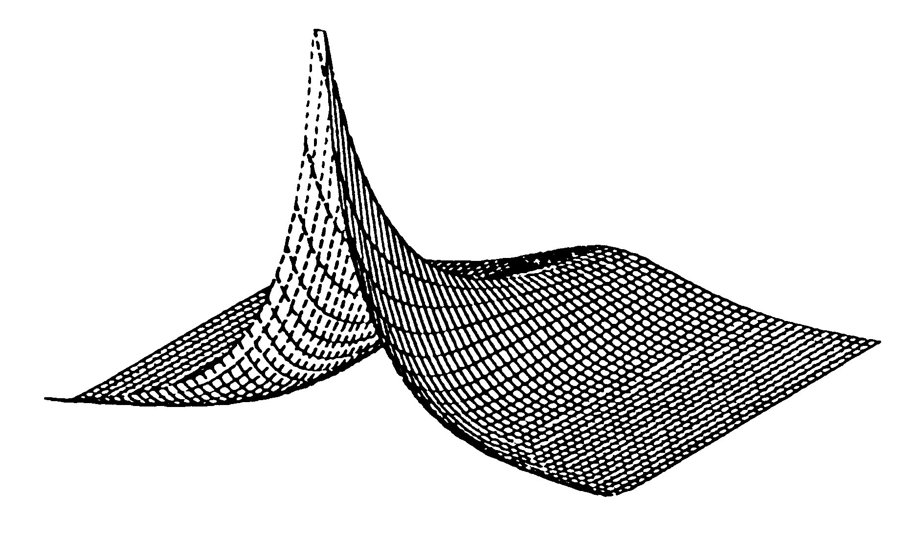

Кафедра ТЕОРИИ ВЕРОЯТНОСТЕЙ

БОЛЬШОЙ СЕМИНАР

КАФЕДРЫ ТЕОРИИ ВЕРОЯТНОСТЕЙ
(руководитель – член-корр. РАН, профессор А.Н. Ширяев)

5 октября – Д. А. Шабанов (МГУ) " Экстремальные и вероятностные
задачи теории гиперграфов и аддитивной комбинаторики "

Комбинаторные задачи о раскрасках графов и гиперграфов явились одними из главных катализаторов развития вероятностных методов в комбинаторике XX века. Вероятностные методы и техники, появившиеся в результате изучения этих задач, в дальнейшем стали одними из важнейших инструментов исследования комбинаторики в целом.

В докладе будет рассказано о проблемах теории раскрасок гиперграфов, которые находятся на стыке экстремальной и вероятностной комбинаторики. Данные задачи тесно связаны с классическими проблемами теории Рамсея (например, со знаменитой теоремой Рамсея) и аддитивной комбинаторики (теорема Ван дер Вардена об арифметических прогрессиях).

В докладе будут представлены результаты, полученные докладчиком с помощью вероятностных методов в таких классических комбинаторных проблемах, как задача Эрдеша-Хайнала о раскрасках гиперграфов, задача Эрдеша-Ловаса о раскрасках простых гиперграфов, оценки в теореме Ван дер Вардена, а также их различных обобщениях.

Семинар проводится по средам с 16:45 до 17:45 в аудитории 16-24.
Координатором семинара на осенний семестр 2011г назначен д.ф.-м.н., профессор
А.В. Булинский, ученым секретарем семинара – Айгуль Абакирова (abakirova@gmail.com).

